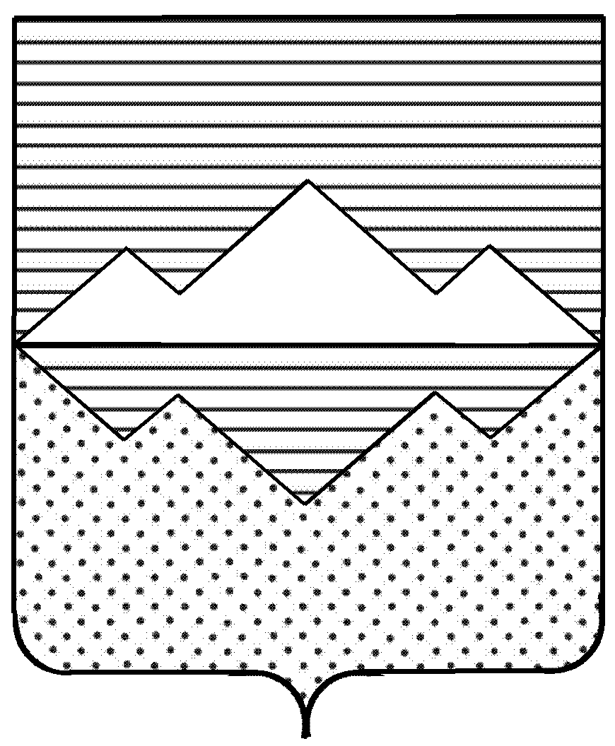

АДМИНИСТРАЦИЯ
САТКИНСКОГО МУНИЦИПАЛЬНОГО РАЙОНА
ЧЕЛЯБИНСКОЙ ОБЛАСТИ
ПОСТАНОВЛЕНИЕ

От «07» июня года № 396
г. Сатка

О внесении изменений в постановление Администрации Саткинского муниципального района от 18.07.2017 № 519

В соответствии с решением Собрания депутатов Саткинского муниципального района от 24.05.2022 № 224/44 «О принятии структуры Администрации Саткинского муниципального района в новой редакции», а так же в связи с ликвидацией филиала ФГАОУ ВО «ЮУрГУ» (НИУ) в г. Сатке:

ПОСТАНОВЛЯЮ:

- Внести в постановление Администрации Саткинского муниципального района от 18.07.2017 № 519 «Об утверждении Положения о комиссии по соблюдению требований к служебному поведению муниципальных служащих Администрации Саткинского муниципального района и урегулированию конфликта интересов» следующие изменения:
1) Приложение к Положению о комиссии по соблюдению требований к служебному поведению муниципальных служащих Администрации Саткинского муниципального района и урегулированию конфликта интересов, изложить в новой редакции (приложение).
- Отделу организационной и контрольной работы Управления делами и организационной работы администрации Саткинского муниципального района (Корочкина Н.П.) обеспечить размещение настоящего постановления на официальном сайте Администрации Саткинского муниципального района.
- Контроль исполнения настоящего постановления возложить на заместителя Главы по межведомственному взаимодействию и безопасности Шевалдина В.А.
- Настоящее постановление вступает в силу с даты подписания.

Исполняющий обязанности Главы
Саткинского муниципального района П.А.Баранов

ПРИЛОЖЕНИЕ
к постановлению Администрации Саткинского муниципального района
от 18.07.2017 № 519
(в редакции постановления Администрации Саткинского муниципального
района от 07.06.2022 №396)
Состав комиссии
состав комиссии по соблюдению требований к служебному поведению муниципальных служащих Администрации Саткинского муниципального района и урегулированию конфликта интересов
Шевалдин В.А. | - | заместитель Главы Саткинского муниципального района по межведомственному взаимодействию и безопасности, председатель комиссии
Башкова С.А. | - | директор ГБПОУ «Саткинский горно-керамический колледж им. А.К.Савина»
Вершинин В.В. | - | председатель Совета ветеранов Саткинского муниципального района
Гладилина Н.С. | - | начальник Управления делами и организационной работы
Глинина М.Р. | - | начальник Отдела кадровой работы и муниципальной службы Администрации Саткинского муниципального района
Грецова Л.В. | - | начальник Юридического отдела Администрации Саткинского муниципального района
Панарин М.В. |  | руководитель Аппарата Администрации Саткинского муниципального района
Пашкевич Г.Л. | - | председатель Общественной палаты Саткинского муниципального района
Ускова Т.Ю. | - | главный специалист отдела кадровой работы и муниципальной службы, секретарь комиссии

